**Когда нужно приучать к горшку**

**и  как это делать?**

Какая мама не мечтает поскорей приучить своего малыша ходить на горшок, когда наконец-то можно будет забыть о постоянной смене памперсов? Родители, которые решили приучать свое чадо к горшку, обеспокоены двумя главными вопросами - когда и как начинать это делать?

Самое важное в процессе приучения ребенка к горшку – начать вовремя. То есть не слишком рано и не слишком поздно. В общем случае естественное формирование навыков пользования горшков у детей происходит в период с 1г.6 мес. до 3 лет. Но все дети индивидуальны: кто-то учится раньше, кто-то – позже. В этом нет ничего страшного. Главное – не принуждать ребенка, если он еще не готов.

Как определить готовность ребенка

к обучению пользованию горшком?

Ваш ребенок готов приобретать туалетные навыки, если:

* он Вам подражает;
* он проявляет свою независимость при помощи слова «нет»;
* он уверенно ходит, может садиться, нагибаться;
* он может почувствовать необходимость сходить на горшок и может как-то выразить это желание;
* он умеет снимать и надевать штанишки;
* он остается сухим в течение дня не менее 2 часов или просыпается сухим после дневного сна;
* он не любит ходить в грязных памперсах и требует их сменить;
* он понимает обращенную к нему речь, может выразить простейшие желания, произносит первые слова.

Если это про вашего малыша, пора покупать горшок.

Как приучать ребенка к горшку?

Первое, с чего нужно начать обучение – это купить, собственно, горшок. Выбирайте горшок  так, чтобы он понравился ребенку, был удобным и устойчивым. Поверхность для сидения на горшке не должна быть холодной. Чем комфортнее ребенку будет сидеть на горшке, тем удачнее будет процесс обучения. Ребенок не должен бояться горшка. Позвольте малышу всячески изучить новый для него предмет: пощупать, понюхать, рассмотреть. Покажите ребенку, что горшок принадлежит только ему.

Ставьте горшок на виду у ребенка, лучше всего – на полу комнаты, в которой малыш обычно играет.

Когда ребенок привык к горшку и не относится к нему настороженно, можно начинать процесс обучения. Для этого сначала регулярно 1 раз в день высаживайте ребенка на горшок одетым, всего на несколько минут. Не держите ребенка на горшке насильно.

Когда ребенок привыкнет сидеть на горшке одетым, можно высаживать его на горшок без памперса. Малыш научился сидеть на горшке спокойно и не пытается с него слезть? Замечательно, значит подошло время следующего этапа обучения. Теперь высаживайте ребенка на горшок после того, как он «сходит» в памперс. Использованный памперс положите в горшок.

Далее Вам следует научиться «ловить момент», когда ребенок хочет сходить в туалет. Высаживайте ребенка на горшок утром после сна, после еды, вечером перед сном, до и после прогулки. Если высаживание прошло успешно и ребенок сделал свои «дела» в горшок, то обязательно похвалите его. Однако не стоит слишком поощрять ребенка, иначе он будет садиться на горшок просто так, чтобы заслужить Ваше поощрение.

Разрешайте ребенку находиться дома без памперса. Хвалите ребенка за каждую самостоятельную попытку сесть на горшок.

Приготовьтесь – первое время «аварий» не избежать. Ни в коем случае не ругайте ребенка за эти «аварии». Лучше ласково напомните ему о горшке. Покажите, что Вы расстроены, но не наказывайте ребенка и не принуждайте садиться на горшок.

В обучении ребенка пользованию горшком Вас ждет немало испытаний. Но если Вы отнесетесь к своему ребенку с любовью, терпением и пониманием, Вы сможете приучить малыша к горшку без насилия и принуждения!

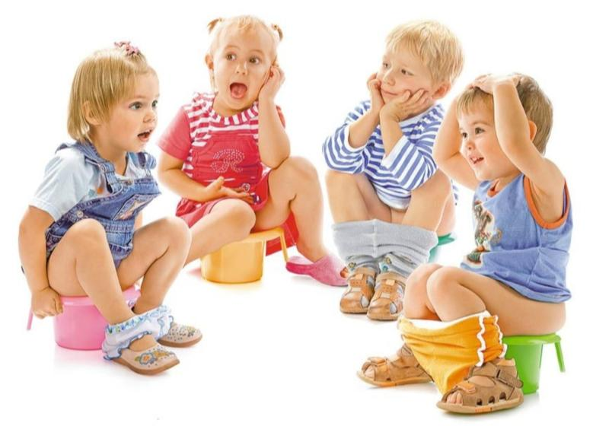http://neposeda10.ucoz.com/publ/kogda_nuzhno_priuchat_k_gorshku_i_kak_ehto_delat/1-1-0-44